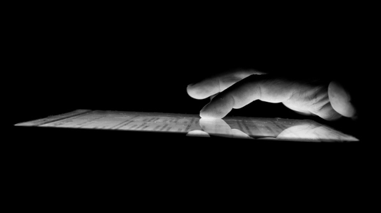
Nombre: Touch
Autor: Hernán Piñera
Fuente: flickr
Licencia: (CC BY-SA 2.0)

Nombre: cockpit poser
Autor: Martin Terber
Fuente: Flickr
Licencia: CC BY 2.0

Nombre: internet_marketing_strategies
Autor: SEO
Fuente: flickr
Licencia: (CC BY-SA 2.0)

Nombre: social media
Autor: Esther Vargas
Fuente: flickr
Licencia: (CC BY-SA 2.0)

